**МИНИСТЕРСТВО ОБРАЗОВАНИЯ И НАУКИ РОССИЙСКОЙ ФЕДЕРАЦИИ**

ФЕДЕРАЛЬНОЕ ГОСУДАСТВЕННОЕ АВТОНОМНОЕ ОБРАЗОВАТЕЛЬНОЕ УЧРЕЖДЕНИЕ

ВЫСШЕГО ПРОФЕССИОНАЛЬНОГО ОБРАЗОВАНИЯ

«Национальный исследовательский ядерный университет «МИФИ»

**Обнинский институт атомной энергетики –**

филиал федерального государственного автономного образовательного учреждения высшего

образования "Национальный исследовательский ядерный университет «МИФИ»

(ИАТЭ НИЯУ МИФИ)

Отделение информационных кибернетических систем

**Лабораторная работа № 1**

**"** **Написание структурной нотации и расчет пиковой производительности суперкомпьютера"**

Выполнил:

студент гр. ИС-М18 ____________________________ Михеев Н.Ю.

Принял:

Д.т.н., профессор ____________________________ Сальников Н.Л.

Обнинск, 2018 г

**Задание:** Рассчитать пиковую производительность суперкомпьютера Cray «Jaguar».

**Выполнение:**

1) Строение суперкомпьютера «Jaguar»:

* Cray XT5
  + AMD Opteron 2435 (Istanbul)

2) Процессор AMD Opteron Six Core 2435 Istanbul:

* Архитектура AMD64 (x86-64)
* Процессор SMP
* Многопроцессорная система NUMA

**PSMP (AMD Opteron Six Core 2435 Istanbul) = Ipv 64[6 Core (AMD Opteron Core), U (Crossbar), CtrM (Memory/DRAM Controller), 3 U (HT Link)]**

3) Ядро процессора **AMD Opteron Six Core 2435 Istanbul**:

На рисунке 1 представлена структура ядра процессора **AMD Opteron Six Core 2435 Istanbul**.

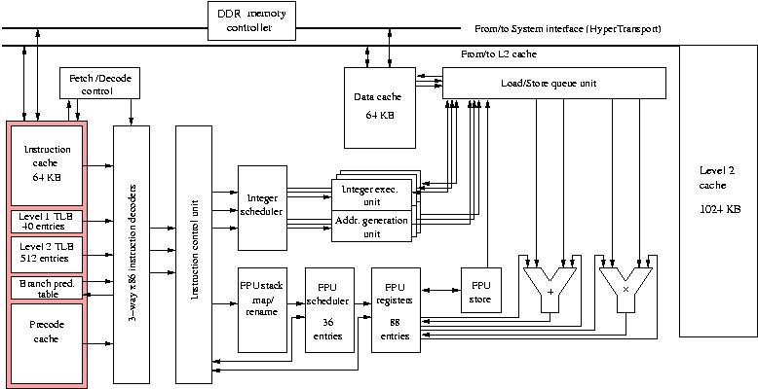

Рисунок 1 – структура ядра процессора **AMD Opteron Six Core 2435 Istanbul**.

**Core (AMD Opteron Core) = {Rg64, B, F, Cshi164KB, Cshd1128KB, Csh23072KB}**

4) Структура суперкомпьютера Cray «Jaguar» и его нотация:

Cray «Jaguar» состоит из 18688 **AMD Opteron Six Core 2435 Istanbul.**

**Core (AMD Opteron Core) = {Rg64, B, F, Cshi164KB, Cshd1128KB, Csh23072KB}**

**PSMP (AMD Opteron Six Core 2435 Istanbul) = Ipv 64[6 Core (AMD Opteron Core), U (Crossbar), CtrM (Memory/DRAM Controller), 3 U (HT Link)]**

**Super (Cray Jaguar) = { 18688 PSMP (AMD Opteron Six Core 2435 Istanbul)};**

Таким образом, зная структурную нотацию, произведём расчёт пиковой производительности:

AMD Opteron 2435 = 6 FLOP/такт * 2.6 ГГц * 6 ядер = 93,6 GFLOPS.

Cray «Jaguar» = 18688 * AMD Opteron 2435 = 1749196,8 GFLOPS = 1,7491968 PFLOPS.

Сравним рассчитанную пиковую производительность с заявленном производителем:

**Значение в ТОП500 = 1,75 PFLOPS;**

**Полученное значение: 1,749196 PFLOPS $≈$ 1,75 PFLOPS**

Значения совпадают, значит, расчёты проведены верно.

**Выводы:**

В результате выполненной лабораторной работы была изучены структура суперкомпьютера Cray «Jaguar» и получены навыки в расчёте пиковой производительности суперкомпьютеров на примере Cray «Jaguar».

**Список использованных источников**

1. https://ru.wikipedia.org/wiki/Jaguar_(%D1%81%D1%83%D0%BF%D0%B5%D1%80%D0%BA%D0%BE%D0%BC%D0%BF%D1%8C%D1%8E%D1%82%D0%B5%D1%80)